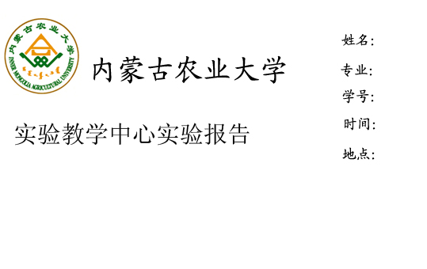

课程名称：＿植物学＿ 实验名称：实验二 基本实验技能

实验类型：＿＿综合型＿＿ 指导老师：＿＿＿＿ 成绩：＿＿＿＿＿

一、实验目的与要求
掌握植物学基本实验技术方法。培养学生的独立操作能力，提高独立分析和解决问题的能力。

二、实验材料与用具
（一）材料：洋葱鳞茎、天竺葵叶柄、苜蓿嫩茎、葱花序或洋葱根尖
（二）用具与试剂：显微镜、解剖针、镊子、载玻片、盖玻片、吸水纸、培养皿、毛笔或滴管、酒精灯；蒸馏水、25%的盐酸、间苯三酚溶液、番红染液、固绿染液、1N盐酸、碘液、醋酸洋红、45%醋酸、酒精、二甲苯、中性树胶。

三、实验内容与方法
（一）临时装片法与操作
临时装片法是将新鲜的植物材料（单个细胞、表皮或切片）放在载玻片的水滴中，盖上盖玻片制成玻片标本的方法。
用镊子撕取一块洋葱鳞叶上表皮（凹下的一面），再用刀片切取2-3mm的小方块，平整放在滴好蒸馏水或染液（碘液）的载玻片上，若材料发生卷曲，用解剖针或镊子将其展开，然后轻放盖玻片进行封片，避免进气泡，最后用吸水纸吸取多余的水或染液进行镜检。
（二）徒手切片法与操作
徒手切片法是指手持刀片将新鲜的或固定的实验材料切成薄片的制作方法。
截取天竺葵叶柄或苜蓿嫩茎一小段，用左手的拇指与食指、中指夹住实验材料，大拇指应低于食指2～3mm，以免被刀片割破。材料要伸出食指外约2～3mm，左手拿材料要松紧适度，右手平稳地拿住刀片将刀口向内对着材料并与材料成垂直，使刀片与材料切口基本上保持平行，再用右手的臂力（不要用手的腕力）自左前方向右后方均匀地拉切。此时，左手的食指一侧应抵住刀片的下面，使刀片始终平整。连续地切下数片后，将刀片放在盛有清水的培养皿中稍一晃动，切片即漂浮于水中。当切到一定数量后，可在培养皿内挑选均匀透明、完整的薄片，用蒸馏水或染液（如番红、固绿对染）封片观察。
（三）压片法与操作
压片法是植物器官或组织未经处理或经过处理后，被压在载玻片上，使细胞成一薄层，便于观察的一种制片法。
上午10点钟之前取将发芽好的洋葱根尖2-3mm的一段→用0-1℃的低温或8-羟基喹啉预处理2-3小时→卡诺固定液固定2-24小时→1N盐酸解离15-30分钟→45%醋酸软化0.5-1小时→醋酸洋红染色1-2小时（还可滴染）→压片：根尖放在干净的载玻片上，用镊子将根尖压碎，加盖盖玻片，用铅笔后端或镊子后端轻轻敲击材料，使组织或细胞分散，最后用大拇指挤压盖玻片，使细胞成一薄层→观察。
（四）涂布法与操作
是植物器官或组织未经处理或经过处理后，被涂抹在载玻片上，使细胞分散，便于观察的一种制片法
上午8：00-9:00取葱不同发育时期的花蕾→卡诺固定液固定2-24小时→用酒精逐级浸洗换到70%酒精后在其中保存→用水清洗→取出花药放在载玻片上→醋酸洋红滴染→用镊子将花药压碎，加盖盖玻片，用铅笔后端或镊子后端轻轻敲击材料，使组织或细胞分散→观察。
注意事项：
a. 加盖盖玻片时，注意挤出盖玻片下的空气，避免产生气泡。
b. 材料过硬或过软、过薄的材料不适合徒手切。切过软、过薄的材料必须借助夹持物。
c.做压片或涂片时，应注意取材时间，抓住细胞分裂高峰期。
d.临时装好的制片均可经过不同处理制成永久制片。

四、实验结果与分析
1．用上述几种制片法制成临时装片时，应各注意哪些问题？
2．进行分析和讨论你做出的实验结果不理想的原因。
3．做临时装片的意义是什么？

